Alleqato

Domanda di aiuto per i danni causati dalle: gelate e brinate del XX aprile 2021; grandinate del XX maggio 2021 grandinate del XX giugno 2021
ai sensi dell’articolo 71, decreto Iegge 25 maggio 2021, n. 73, convertito in Iegge 23 luglio 202t .

n. 106, e dell art. 5 comma 2, Decreto legislativo 29 marzo 2004, n. 102 Alla Regione/Provincia autonoma di

I SOttOSCFiR

nat a il
(Comune)

(Prov.) residente in

(via, fraz., loc.)

n. civico

(c.a.p.) (prov.)

codice fiscale

Telefono (obbligatorio) PEC (obbligatorio)
in qualità di Titolare / Rappresentante legale dell’impresa agricola:

CUAA

CHIEDE
Cio une

che l'impresa stessa possa essere ammessa a beneficiare delle provvidenze di cui all’articolo 5, comma 2 del d.lgs 102/2004 e ss. mm. e ii., ai sensi dell’articolo 71 del decreto Iegge 25 maggio 2021,
n. 73 , convertito in legge dalla Iegge n. 106/2021

fino ad un importo massimo di C come risultante della Tabella 4 — Iettera E.

D I C H I A R A

ai sensi degli articoli 46 e 47 del DPR n. 445/2000, consapevole delle sanzioni penali richiamate dall’ art. 76 del richiamato DPR, in caso di dichiarazioni mendaci e di formazione o uso di atti falsi, che

- al momento dell'evento, gelate. brinate e grandinate verificatesi nel mese di aprile, maggio e giugno 2021, le colture danneggiate, di cui alla tab. 2, non risultavano coperte da alcuna polizza

Z '\F Jrma Dirci tore CIrc olare t›e fate grand mate 20 2 1 \c iscolare ee1 ate brinate rrandJnale 202 l doc

assicurativa o da fondo di mutualizzazione a copertura del rischio gelo/brin a e/o grandine al momento in cui si è verificato l’evento di cui si chiede l’aiuto;

Oper l’anno 2021 l'impresa ha sottoscritto polizze assicurative non agevolate o fondi di mutualizzazione non agevolati a copertura del rischio gelo e brina con la Compagnia di assicurazione , ovvero aderito al fondo
gestito da per la copertura dei
medesimi rischi;

nell’anno 2021 ha percepito indennizzi (interventi compensativi o rimborsi assicurativi) per eventi diversi da quello in oggetto alle colture e le superfici di seguito indicate:
o Comune | , Coltura | Superficie (ha) | % di danno
o Comune | , Coltura | , Superficie (ha) | % di danno
o Comune | , Coltura | , Superficie (ha) | ; % di danno

Indennizzi percepiti o previsti (nel caso di copertura assicurativa o di fondo di mutualizzazione) nell’anno 2021 €

Per le produzioni Apistiche:

E st
Al momento dell evento le produzioni apistiche non risultavano coperte da alcuna polizza urativa agevolata o da fondo di mutualizzazione a copertura del rischio mancata produzione
+2

per I ’ anno 2021 ha sottoscritto polizze assicurative non agevolate o fondi di mutualizzazione noi agevolati a copertura della mancata produzione di miele con la Compagnia óg assicurazione ovvero aderito al fondi
gestito da per la copertura d@ medesimi rischi *

- i dati e le informazioni relative all azienda sono riportati nel fascicolo aziendale aggiornato piano colturale 2021;

- a seguito del citato evento eccezionale , I’azienda ha subito i seguenti danni alle produzio6 vegetali e/o apistiche: a

Tabella 1
Calcolo danno alla sola produzione di Miele - \Tabella compilata a scopo esemplificativo)

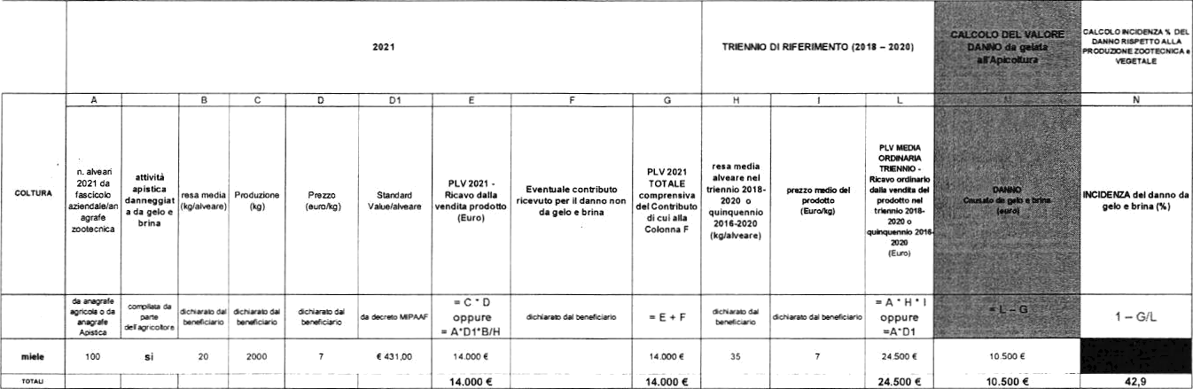

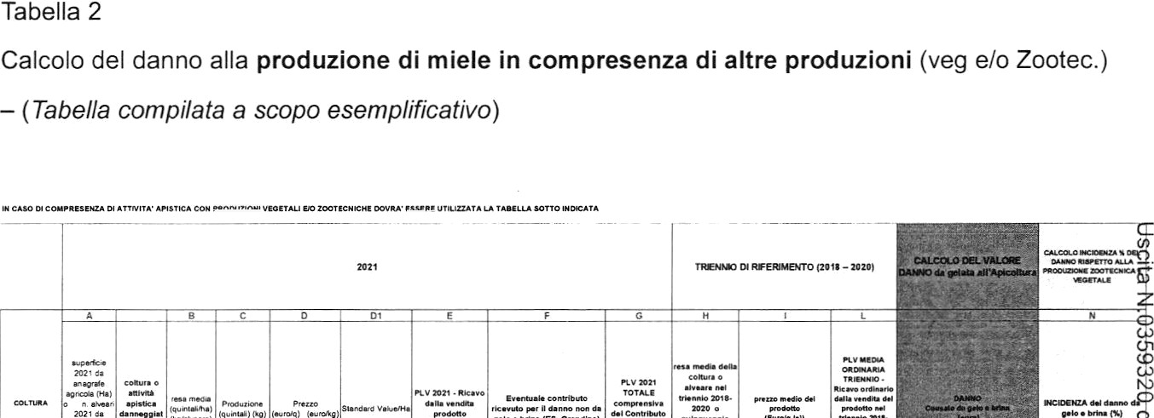

Tabella 3
— Calcolo danno alle sole produzioni vegetali — ( Tabella compilata a scopo esemplificativo)

2021

*OLTU 2021 da d an n egg ia N re sa med ia Produzio W Pre zzo Sta edard da TN

}Euro) }2)

TRIENNIO t2018 - 2020) 0 QUINOUENMIO (2046 •2030) DI RIVERIMENTO

eonlr ibufo TOTALE trùnnio
ri ueru to p er ' <o mp renei 201a -20 20 p @ °""°
CALCOLO
If'tClDENZ

DANNO

= C ” D
oppure
"”’"” *‘ dic hi tal dal b odiaral dal diohi arabo 6 da dare to -A* D 1 b c hiarao da!
! A*D1”B/H

= E + F

aai oppure
“^"""‘ =A*D1

1 - G/L

no 23 t 4 4 36 00 2 300 6

2 300 6

50 23 ‘ ’’’ ’

G i 14 0 4 20
7 0 5 31 9 88.0 0 2 9 40 0 5 5 00 0 34 40 0 E
57 600 6

no 250 Ì 500
80 6 4 3 2 29, 00 6 000 6
46.700 €
2 50

0 T
74.900 C 23.000 € 31,

Note: o
- Il danno dichiarato dall’azienda è desunto dalla differenza di ricavi per la coltura interessata nel 2021 e i ricavi n@ triennio/quinquennio precedente; i minori e maggiori costi sostenuti s‹ considerano compensati tra loro. w
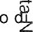
- PLV 2021: in caso di disponibilità di dati aziendali o di mercato utilizzare la prima opzione della colonna E (C”D);
per le colture non danneggiate al momento della presentazione della domanda, in caso di indisponibilità di dati aziendali
mercato del prodotto considerato, è data la possibilità di utilizzare Io standard value (formula A*D1);
per le colture danneggiate nel caso in cui il prezzo non fosse disponibile o non rilevato in quel momento sul mercato, è data IQ possibilità di ricavarlo utilizzando Io standard value parametrato alla resa effettiva conseguita nell’anno 2021 (formula A”D1”B/H); M

Ai fini del calcolo della PLV relativa all anno 2021 devono essere considerati i dati risultanti da documentazione aziendali' probante che dovrà essere messa a disposizione deII‘Ente competente della fase istruttoria ove ritenuto necessario: per I@ produzioni non danneggiate dalle gelate , brinate e grandinate verificatesi nel mese di aprile, maggio e giugno 2021, alla scopo di semplificare la procedura di domanda, possono essere proposti i dati dei valori standard desunti dal DM 28 maggio 2021, n. 247860, accessibile tramite il seguente fini https://›\ \\‘\v.politicheagi icole.it/flcx/cm/oaccs/Sei \’eBLOB.plJp/L/IT/IDPagi la/ ì 6fi72. Qualora tali valori nos fossero rappresentativi della realtà aziendale dovranno essere sostituiti dai dati aziendali delle produzioni non danneggiate sulla base di documentazion e probante.
Nel caso in cui il prezzo di vendita della produzione danneggiata nel 2021 non fosse ancora disponibile (ad esempio nei casi di cessione di prodotti da parte di soci di cooperative) o non quotato sul mercato, l’impresa potrà indicare, quali valori massimi, i dati desunti dai valori standard di cui al DM 28 maggio 2021 sopracitato.

Per la verifica della PLV media ordinaria del triennio precedente l’anno del danno, o dei cinque anni precedenti, escludendo il valore pifi basso e quello più elevato, analogamente a quanto sopra, in assenza di documentazione aziendale o qualora risultassero comunque idonei, potranno essere utilizzati quali massimali le rese benchmark ed i prezzi massimi da decreto prezzi annuale, utilizzati per la stipula delle polizze assicurative agricole agevolate, disponibili sul sito internet del Ministero.
Qualora tali valori non siano rappresentahvi della realtà aziendale possono essere sostituiti dai dati aziendali sulla base di documentazione probante.
Una volta verificato che I'azienda ha superato la soglia di danno (il valore della colonna M deve risultare superiore al 30%), ai fini dell erogazione dell’aiuto si può procedere al calcolo della perdita (danno) relativa alle sole produzioni aziendali danneggiate dalle gelate , brinate e grandinate verificatesi nel mese di aprile , maggio e giugno 2021, o nel caso deIl’apicoltura alle mancate produzioni di miele, tra quelle comprese nella D.G.R. di delimitazione.

Tabella 4 — Calcolo indennizzo richiesto

A | Valore danno alla sola Produzione miele (colonna M a lordo della col. F da TaL 1) |  | " | " | " | "
B | Valore Danno alle Produzioni di miele in compresenza di (colonna M a lordo della colonna F da tab 2) | vegetali e/o zootec
Valore del danno alle sole produzioni Vegetali (colonna M A lordo della colonna F
da Tab 3)
D | Eventuale Indennizzo assicurativo percepito o previsto da assicurazioni  agevolate, (diverse da gelo brina e grandine) e NON agevolate o da altre misure di aiuto riferite a danni sulle produzioni 2021 |  | '
E | lndennizzo richiesto = (A+B+C)-D
Le lettere A, B, e C sono alternative

Il sottoscritto DICHIARA, INOLTRE

di essere impresa agricola attiva nella produzione primaria di prodotti agricoli;

0 di avere costituito, aggiornato e validato il fascicolo aziendale elettronico, ai sensi del decreto del Presidente della Repubblica 1 dicembre 1999, n. 503 (Regolamento recante norme p@ l’istituzione della Carta delI'agricoItore e del pescatore e deII'anag rafe delle aziende agricole , im attuazione dell'articolo 14, comma 3, del decreto legislativo 30 aprile 1998, n. 173), ovvero @ fornire unitamente alla seguente domanda gli elementi necessari per I’apertura @ I’aggiornamento del fascicolo aziendale elettronico;
0 che l'impresa non è impresa in difficoltà come definita all’articolo 2, paragrafo 1, punto 14 d regolamento (UE) n. 702/2014, salvo il caso in cui l’impresa sia diventata un’impresa in difficoltà a causa dei danni causati dalle gelate , brinate e grandinate verificatesi nel mese di aprile maggio e giugno 2021,

0 di essere consapevole che nel caso di impresa agricola con terreni siti in Regioni diverse, I domanda dovrà essere presentata alla Regione in cui il beneficiario ha presentato la domanda unica della Pac. Nel caso in cui I’impresa abbia il fascicolo aziendale di competenza in una Regione non interessata alla delimitazione, la domanda dovrà essere presentata nella Regioni dove ha I’unita produttiva maggiormente danneggiata ;
0 che l’impresa condoka corrisponde, per fatturato e numero di occupati, alla definizione @ microimprese/piccole/medie imprese (PMI) come riportata nell’allegato I del Regolamento (U@ n.702/2014; m”

0 di non essere un’impresa destinataria di un ordine di recupero pendente a seguito di una precedente decisione della Commissione Europea che dichiara un aiuto illegittimo e incompatibile con il mercato;

Q di essere consapevole che la percentuale di indennizzo non potrà supera re I'80%, o il 90% nel caso di aziende ubicate in zone soggette a vincoli naturali, dell'importo del danno richiesto con la presente domanda e che è comunque subordinata alle disponibilità economiche trasferite alla Regione ;
0 di aver stipulato

0 di non aver stipulato nell’anno 2021:
una o più polizze assicurative a copertura di almeno il 50 % della pfOduzione residua in campo

a seguito dell’evento (Totale della colonna L della tabella 1) o del reddito ricavato dalla
produzione e dei rischi climatici statisticamente pi ù frequenti (diversi dal gelo e brina e grandine) ;

di essere a conoscenza che in caso di affermazioni fraudolente sarà passibile delle sanzioni amministrative e penali previste dalla normativa vigente e che i dati dichiarati ai fini della presente domanda potranno essere controllati con altre dichiarazioni rilasciate o con documenti presentati ad enti pubblici per altri scopi (es. dichiarazioni di vendemmia per I’uva da vino,polizze assicurative agevolate ecc.) ;
0 di essere a conoscenza che eventuali integrazioni a fini istruttori o di controllo potranno essere richieste dalI’Ufficio (Struttura della sede territoriale di competenza);
di non aver calcolato nella PLV danneggiata le superfici di colture pluriennali e vigneti impianlati nel 2020 e 2021;
di aver ridotto almeno al 60% la produzione per i vigneti al terzo anno di impianto (dal 2019);

0 che non sussistono le cause di divieto o di sospensione di cui all’articolo 67, comma 8, del decreto legislativo 6 settembre 2011 n. 159;

0 d01ich e e
Et
aiuto, con la presente domanda, esclusivamente per i frutteti piantati fino all’anno

che le percentuali di danno indicate in domanda rappresentano il danno effettivamente subiti dalle produzioni in atto a causa delle gelate , brinate e grandinate verificatesi nel mese di aprile maggio e giugno 2021;
di essere nel pieno e libero esercizio dei propri diritti, non essendo in stato di fallimento concordato preventivo, amministrazione controllata o straordinaria, liquidazione coatta amministrativa o volontaria;
di accettare qualsiasi determinazione della Regione in ordine alla eventuale limitazione dei benefici concedibili per carenza di fondi;

di impegnarsi a comunicare tempestivamente eventuali variazioni a quanto dichiarato neIII

domanda ;

ALTRE (facoltative) Ò

che la superficie di impianti frutticoli oggetto della richiesta di contributo, protetta con dispositi\B antibrina, è di ha “

di essere a conoscenza delle disposizioni di cui all'art. 33 del decreto 228/2001, che prevede l'obbligo per gli organismi pagatori di sospendere le erogazioni nei confronti dei beneficiari per i quali siano pervenute da parte di organismi di accertamento e di controllo notizie di indebiti percepimenti;
di essere a conoscenza e di rispettare le disposizioni dall’art. 3, comma 5 bis del decreto-legge 9 settembre 2005, n. 182, convertito, con modificazioni, dalla Iegge 11 novembre 2005, n. 231, che prevede il pagamento solo tramite c/c bancario o postale pena la decadenza della domanda.

ALLEGATI

Certificati delle polizze assicurative agevolate sui vegetali per I anno 2021)

(data) IL DIC HIARANT E

